FACULTAD DE INGENIERIA

**CARRERA DE INGENIERIA EN TECNOLOGIAS DE LA INFORMACION**

**CONTROL DE LECTURA**

**Enrutamiento dinámico OSPF MULTIAREA**

Nombre Estudiante:

MgS. Gonzalo Allauca Peñafiel

# 1.- ESCENARIO A RESOLVER

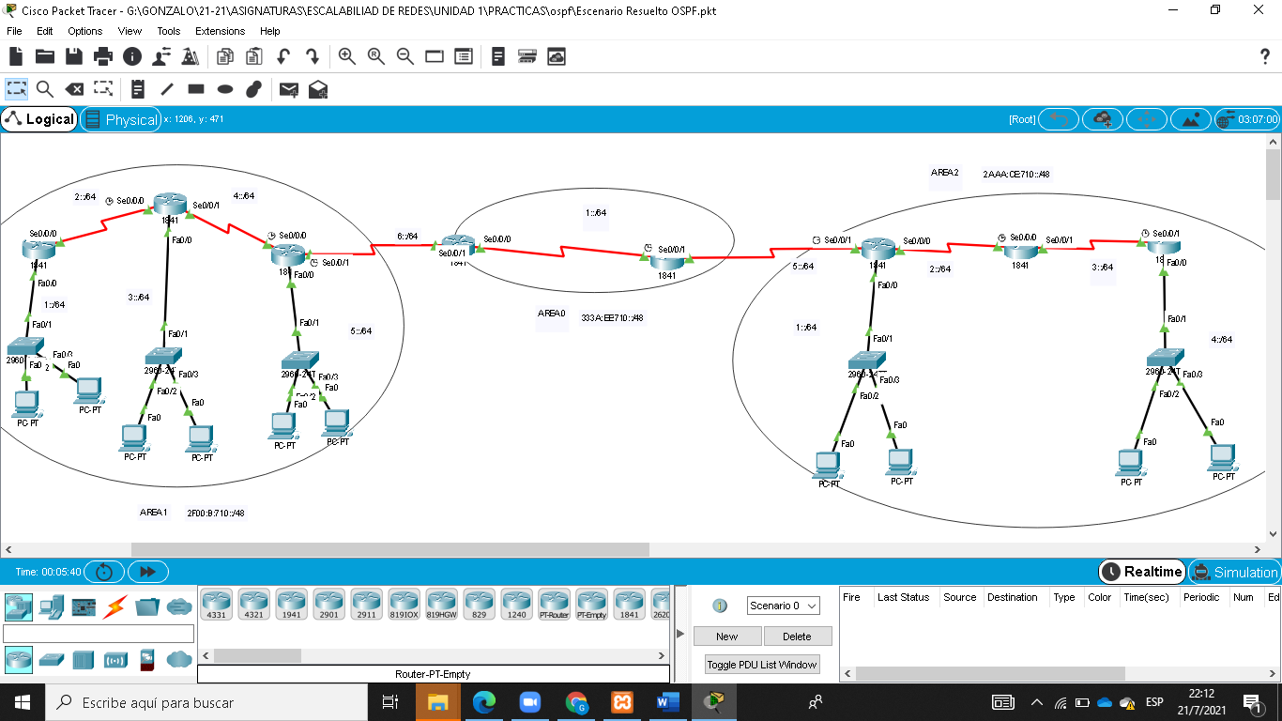

2.- RUBRICA DE CALIFICACION

RUBRICA DE CALIFICACION ESCENARIO 2

|  |  |  |
| --- | --- | --- |
| **PARAMETRO** | **CALIFICACION SI FUNCIONA** | **CALIFICACION SI NO FUNCIONA (pero realiza configuraciones)** |
| Conectividad entre dispositivos del Area 1 | 3,5 | 1 |
| Conectividad entre dispositivos del Area 2 | 3,5 | 1 |
| Conectividad entre los dispositivos del Area 1 y Area 2 | 3 | 1 |
| TOTAL | 10 | 3 |

# 4.-ENTREGABLES

Subir a la plataforma virtual en la tarea respectiva, un solo archivo con el formato APELLIDO_NOMBRE_OSPF.pkt